**欢城煤矿调度中心技术要求**

**2023年5月**

# 系统方案设计要求

## 系统需求

欢城煤矿对现有调度中心大屏，包括地面视频监控、井下视频监控、视频存储、视频解码上墙、大屏拼接显示和网络传输。具体内容要求详见清单。

本次建设采用目前LED高清晰度数字显示技术、多屏图像处理技术、信号切换技术、网络技术等的应用综合为一体，形成一个拥有高亮度、高清晰度、高智能化控制、操作方法先进的LED大屏幕显示系统。

通过这套LED大屏幕显示系统可以实现对的整个系统所需要显示的各种情况的动态监管，可随时对各种采集到的监控信号、网络信号及各种计算机图形信息进行多画面显示和分析，能够直观、完整、准确、清晰、灵活的显示任意有关来自各方面信息，便于及时做出判断和处理，实现实时监控和集中指挥、统一管控的目的。

拟采用小间距高清LED显示技术，采用小间距表贴封装LED做为显示面板，支持整屏无缝拼接，组成一个高分辨率的数字显示系统。

## 整体设计原则要求

1、系统采用的硬件设备应是目前世界上较为先进的设备，能够满足业务和应用的发展需要。软件设计上应着眼于超前打算，综合利用，有较长的使用周期。

2、将计算机处理、全彩色LED显示屏通信、视像显示以及所有信息处理集成在统一的平台上同步、集中控制，各功能子系统可实现同步联动。并可通过强大的通用接口，将原有显示屏系统挂接进来，实现同步控制，提供了一个高度集成、同步控制的户内显示应用系统。

3、充分考虑系统对信息安全的需求，保证各类信息安全可靠运行。设计时各部分关键线路、设备、数据均采用相应的技术措施。

4、系统应具有可扩展性并适度超前。采用的硬件设备和软件系统应具有足够的扩展接口、支持相应的协议和升级能力。

5、原办公楼3楼调度指挥中心各系统的迁移工作由中标方负责实施，矿方给与配合，并确保各系统运行正常。

## 产品供应商要求

1、显示屏原厂生产厂家具有完善的质量管理体系、创新体系、环境保护体系、售后服务体系、自主创新优势及良好企业社会责任。

2、投标产品制造商需提供产品及平台开发体系CMMI5证书。

3、LED显示屏投标人或投标人所投的LED产品厂商应具备较强的合同执行诚信度和执行能力，提供由国家工商行政管理总局颁发的“守合同重信用”企业证书，提供相关证明复印件并加盖单位公章。

4、为保证本项目产品及服务具备良好的质量水平，保障系统兼容性，投标人所投产品的制造商需具备合理有效的企业标准体系，具备标准化良好行为AAAAA，提供证书复印件并加盖公章。

5、投标人或投标人所投产品制造商应具备较好的系统集成能力、系统服务能力、研发创新能力，可提供关键性技术支撑，提供发展和改革委员会印发的国家地方联合工程研究中心或国家地方联合工程实验室的证明复印件并加盖公章。

6、需提供制造厂家授权及三年售后服务函

## 安装和售后服务要求

1、乙方负责安装及调试。

2、质保期为安装调试合格后36个月。系统正常运行后，如出现技术和质量问题，接到甲方通知后，2小时内做出回应；技术人员24小时内到现场处理。

3、乙方在施结束测试之前必须准备好，施工日志、接线图、原理图等资料。

4、乙方要对矿方人员进行不低于8课时的系统性业务培训，使其能够独立完成常用业务的基础操作和故障排查诊断。

## 设计依据要求

本项目依据以下规范设计：

* 《发光二极管(LED)显示屏通用规范》 SJ/T11141—2017
* 《LED显示屏测试方法》
* 《计算机信息系统安全保护等级划分准则》 GB17859-1999
* 《电力子操作工作站机房设计规范》GB50174-93
* 《国际串行通讯标准》EIARS-232-C
* 《工业操作工作站系统安装环境条件》ZBN18-001
* 《电磁兼容》GB/T17626
* 《远动设备及系统 第2部分:工作条件 第1篇:电源和电磁兼容性》 GB/T 15153.1-1998

# 整体方案设计要求

## 2.1系统整体架构要求

本项目要求显示系统屏幕采用不大于P1.5产品，像素间距不大于1.56mm，单位像素为表贴三合一LED，使用标准LED显示单元组成。为打造智能化控制中心，要求提供一套智能大屏管理软件，提供大屏显控和环境中控，提供大屏门户式的内容渲染和显示控制，可以将视频、PPT、可视化、AR\VR、GIS地图以及业务系统等内容投到大屏上，并且通过远程桌面和消息机制进行操控。为保证系统稳定性，主要设备小间距LED显示屏、LED控制器、视频综合平台、综合安防管理平台、智能大屏管理软件必须为同一品牌。小间距产品一体成型的压铸铝工艺，最大限度地保证了屏幕安装拼接精度和耐久度，并还具有图像无拼缝，静音，轻薄等特点。LED小间距屏幕物理像素间距小，单位面积内的像素密数量非常多，可以在很近距离观看并且没有颗粒感。

效果图

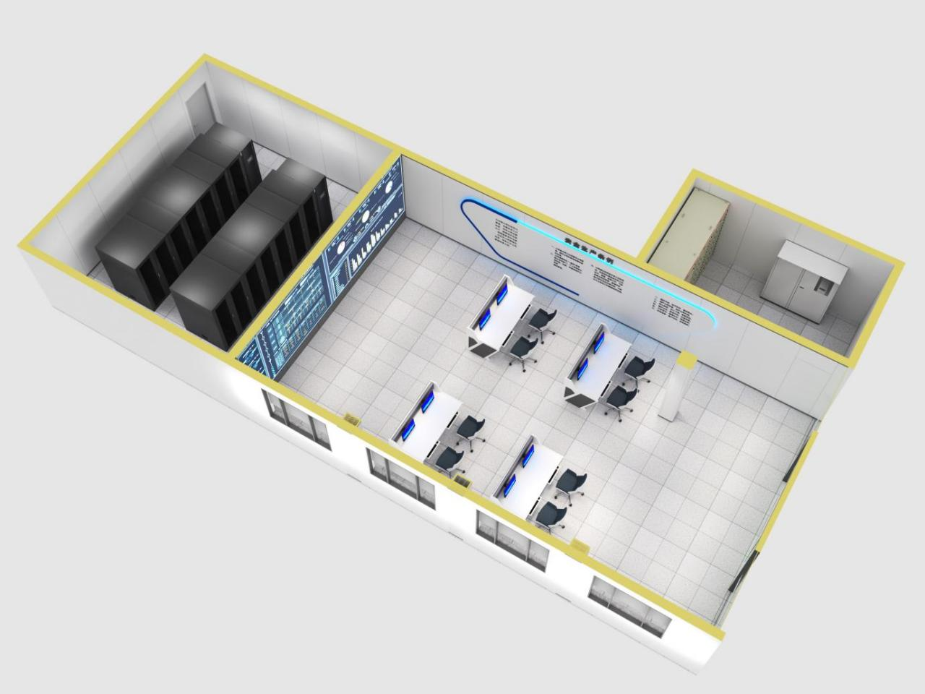

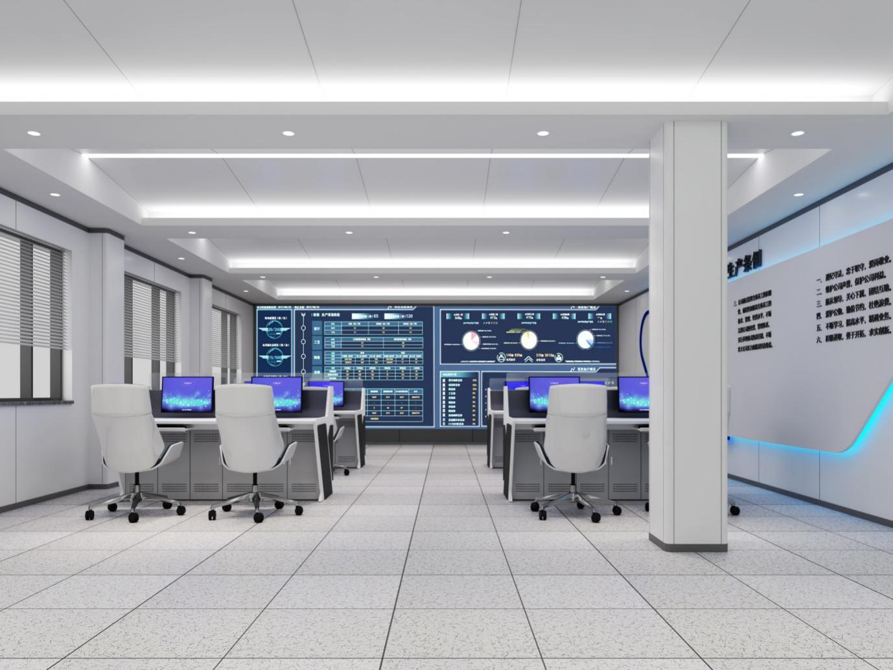

# 设备清单及技术要求

## 3.1主要设备清单

### **1、大屏显示系统**

|  |  |  |  |  |
| --- | --- | --- | --- | --- |
| **序号** | **名称** | **型号/规格** | **数量** | **单位** |
| 1 | 小间距LED室内全彩显示屏 | 1.LED像素点间距≤1.5625mm;像素密度≥409600点/㎡；SMD封装。  2、有效显示尺寸为7.2m*2.7m，投标方也可根据自身产品尺寸进行拼接，但是显示尺寸长和宽均不得小于规定长宽，误差范围不超过2％。  3、色温3000K—10000K可调，水平、垂直视角160°，亮度均匀性≥97%，色度均匀性±0.003Cx,Cy之内，刷新率：3840Hz  4、符合GB/T15115-2009；压铸铝箱体，抗腐蚀性，冲击韧性和屈服强度，符合要求。  5、符合GB 4588.3-2002环氧玻璃布层压板，机械性能、电性能、耐高湿性能以及耐焊接性能，符合要求，使用温度130℃。（提供首页具有CNAS及CMA标识的第三方检测报告复印件并加盖厂家公章）  6、支持通过实时智能分析算法，识别高亮画面，自动调整高亮亮度，解决刺眼问题，提高人眼观看舒适度，并实现功耗降低20%。  7、支持通过实时智能分析算法，提高图像动态范围，低灰部分更深邃，高灰部分更清澈，SDR图像显示HDR效果。（提供首页具有CNAS及CMA标识的第三方检测报告复印件并加盖厂家公章）  8、支持通过客户端、遥控器、物理按键对亮度和色温进行调节。  9、支持RGB Gamma各自独立调节，解决低灰不均和色温偏移问题，让画面更加还原真实（手动）。 | 19.44 | ㎡ |
| 2 | LED控制器 | 4个千兆网口输出，4个电口/光口自适应输出口，可任意连线带载1080P分辨率  多控制器拼接级联显示，支持组播控制，实现完美同步  支持超长条屏字幕显示，支持字幕左/右对齐、居中或滚动显示  自动除湿功能，有效保护受潮灯珠；四个湿度等级除湿模式，适用于不同湿度地区  远程客户端操作设备，快捷方便  支持遥控控制，屏幕显示遥控OSD 提示  任意网段内IP 自动获取，确保IP 无冲突，保证网络安全  控制接口：RJ45  信号输入接口：1路HDMI输入  信号输出接口：1路HDMI输出,4路千兆网口输出，单口网口最大带载65万像素  最大帯载能力：260万像素，2048×1152@60Hz或1920×1200@60Hz | 6 | 台 |
| 3 | 大屏支架 | 适用于模组及箱体前维护产品，LED镀锌钢结构框架设计（中标后需提供详细施工图）、制作及安装。镀锌钢结构，黑钛金不锈钢包边，边框暂定5公分宽。 | 1 | 套 |
| 4 | 智能配电柜 | 1) 类型：20KW配电柜  2) 控制：欧姆龙PLC控制器，网络远程控制  3）元器件：德力西断路器，施耐德接触器  4) 输入电压：380V，三相五线  5）输出电压：220V  6）输出回路：6个单相回路 | 1 | 台 |
| 5 | 视频综合平台 | 1.8U标准机箱，满足各种规模的监控需求；标准机架式设计，运营级ATCA机箱系统；插拔式模块化设计，可根据需求灵活扩展；5槽位机箱，双电源适配器，单主控板；业务模块支持热插拔、双电源冗余、智能风扇自动调温，确保系统稳定可靠；双高速无阻塞背板设计，满足大容量视频数据高速交换的需求。本次配置2块4个HDMI口输出解码板，4块4个HDMI口输入编码板。  2投标产品支持双主控切换过程，解码显示视频无卡顿，编码预览视频无卡顿。。（提供公安部出具的型式检验报告复印件加盖原厂商公章）  3、投标产品支持显示预案功能，可将样机的视频输出状态保存为场景，可设置多个场景并可对每个场景进行配置、清空、复制、修改、切换等操作，可实现多个场景轮巡切换、（预案）轮巡。  4、投标产品支持1、2、4、6、8、9、12、16、32、36、48、64画面分割显示。  5、投标产品支持手动视频切换功能，支持将选定的视频输入切换到选定的视频输出，支持视音频同步切换、异步切换，画面切换时不出现黑屏。  6、投标产品具有同一输入通道的视频图像在不同输出端口显示的失步误差小于1ms。  7、投标产品可通过无线终端将视音频、图片、PPT等传送到屏幕上显示。  8、投标产品支持分辨率16384x6480、30Hz图像上墙功能，并且可以实现解码显示或本地回放实时视频，可设置点对点无缩放上墙。 | 1 | 套 |
| 6 | 综合安防管理平台 | 1. 支持对用户、角色、组织、区域、人员、车辆、卡片、设备等基础资源进行管理调配； 2. 支持大屏控制，支持对大屏进行1/4/9/16/25分屏、拼接、开窗、窗口漫游的操作，通过客户端支持电视墙开窗后支持分割，并支持将大屏分屏配置另保存为场景; 3. Pad大屏客户端支持在Pad上操作监控点上墙、拼接、分屏、漫游、预案切换等操作;7.通过客户端支持预览上墙、回放上墙、轮巡上墙、报警联动上墙; 4. 支持电视墙场景管理和场景切换，支持导航视图管理，对系统内各节点进行查看、增加、删除、修改，展示、查找；支持对系统内所有服务器进行监控，包括名称、IP地址、状态、未处理告警数、CPU使用率、内存使用率、磁盘容量、主机代理版等；支持对系统内所有组件信息进行监控，组件信息包含：组件名称、未处理告警数、所属服务器、最近操作时间、授权状态、维保期限、使用期限等 5. 支持以中心管理服务为核心的网络拓扑结构，支持对系统中的分组、服务器、组件等统计概览、查看（需提供公安部检验报告复印件并加盖公章） | 1 | 套 |
| 7 | 智能大屏管理平台 | 1. 支持C/S和B/S系统架构，支持 Windows操作系统，支持通过浏览器对系统进行设备统一管理、大屏配置、信号显示控制、场景预案管理、内容上墙、大屏门户、多屏互动、环境设 配置和控制操作、信息发布、大屏管理、字幕管理、中控管理，支持通过客户端软件和手机平板APP（安卓、鸿蒙、IOS）对大屏系统进行大屏门户、场景 预案切换、远程操控、内容上墙、内容切换等大屏操作 2. 关联了播控信号的拼控大屏、播控大屏、会议平板等屏幕，支持创建多个播控页面，可按照播控的分辨率创建画布，画布支持调节缩放比例， 支持 添加、删除、修改多个页面，页面可设置背景颜色、背景图片等；支持将网页、程序包、图片、视频、 PPT 、Word 、 Excel 、 PDF 、文本等内容窗口拖动到播控页面中进行设置，可设置多种类型窗口的拼接布局，每种类型窗口可添加多个文件，可设置内容文件播放时长 、 内容播放顺序等属性，可一键切换大屏中播放的内容 ；支持 设置内容窗口层级、全屏，多个窗口的对齐方式（左对齐、居中对齐、右对齐、顶部对齐、垂直对齐、底部对齐）；窗口支持绑定系统快捷键，并支持将快捷键同步至操控端，进行快速控制（提供公安部出具的型式检验报告复印件加盖原厂商公章）   3.支持展示视频、图片、网页等内容的缩略图，可控制正在播放视频的进度、启动、停止播放， 支持在进度条浮窗显示；  4.支持通过平板、客户端、网页的方式对系统进行可视化管理，包括场景管理、预案管理、信号场景切换、内容上墙、大屏门户管理、窗口叠加\拼接\分割\漫游\放大\缩小\移动\关闭\删除等、通过网络连接的 PC 电脑（无需连接视频线）一键上墙等操作；  5、支持屏幕、网页、窗口等多种类型采集后投屏，不需要外接物理线缆，即可实现画面投屏显示；支持电脑桌面映像实时预览，并可反向控制桌面，实现远程控制，支持触摸屏控制；支持音频采集，支持音视频分离功能；支持自定义分辨率桌面采集编码，包括3840×2160、1920×1080、1280×720、1024×768、1280×1024 。  6、支持新增、修改、删除内容分组，支持通过缩略图和表格形式展示内容；支持通过上传文件新增图片、视频、程序包、 Word 、 PPT 、 PDF 、 Excel 等内容， 支持 添加网页，图片、网页、Word、PPT、PDF、Excel等内容支持在线预览；支持单个或批量 进行下载、删除、移动内容分组等操作；  7、支持实时修改在大屏中的显示，支持离线编辑场景，编辑完成后，一键推送到大屏，更新大屏画面显示  8、虚拟LED的横幅字幕支持文字和时钟两种形式，支持设置字幕显示的宽高位置、 文字内容、颜色、背景颜色、字体大小、显示模式（透明、半透明、不透明）、文字滚动速度支持设置时钟的显示时制（ 12 小时、 24 小时）、日期显示形式（年月日、月日年、日月年等）、文字颜色、背景颜色、文字大小、显示模式（透明、半透明、不透明） | 1 | 套 |
| 8 | 软件平台服务器 | 2U双路标准机架式服务器  CPU：配置2颗intel至强4210R处理器，核数≥10核，主频≥2.4GHz  内存：配置64G DDR4，16根内存插槽，最大支持扩展至2TB内存  硬盘：配置4块600G 10K 2.5寸 SAS硬盘； 最高支持12块3.5寸(兼容2.5寸)热插拔SAS/SATA硬盘，支持可选2块后置热插拔2.5寸硬盘  阵列卡：配置SAS_HBA卡，支持RAID 0/1/10 ;  PCIE扩展：支持6个PCIE扩展插槽  网口：板载2个千兆电口，2个万兆光口； 支持选配10GbE、25GbE SFP+等多种网络接口  其他接口：1个RJ45管理接口，后置2个USB 3.0接口，前置2个USB2.0接口，1个VGA接口 | 1 | 台 |
| 9 | 硬盘录像机 | 含4×4T定制盘  2个HDMI接口、1个VGA接口，双异源输出  2个10M/100M/1000Mbps网口  2个USB2.0接口、1个USB3.0接口  1个eSATA接口  报警IO接口：16路报警输入，9路报警输出（其中第9路支持CTRL 12V）  反向供电接口：1路（DC12V 1A）  串行接口：1路全双工485接口 ，1路标准RS-232接口  输入带宽：160Mbps  输出带宽：160Mbps  接入能力：16路H.264、H.265格式高清码流接入  解码能力：最大支持12×1080P | 1 | 台 |
| 10 | 热成像半球摄像机 | 原调度指挥中心摄像机迁移至新的调度指挥中心 | 2 | 台 |
| 11 | 全彩警戒球机 | 400万变焦臻全彩、轻智能人脸、声光警戒白光补光PoE球机  内置全彩双镜头  采用深度学习硬件及算法，提供精准的人车分类报警及人脸抓拍功能  智能警戒：支持越界侦测，区域入侵侦测，进入/离开区域侦测  支持三种智能资源切换：人脸抓拍、Smart事件（警戒）、普通监控（默认）  支持人脸抓拍模式，自动筛选输出最优人脸图，最大同时抓拍5张人脸  支持联动声光报警  最低照度: 彩色：0.0005 Lux@（F1.0，AGC ON），0 Lux with Light  宽动态: 数字宽动态  焦距: 4~8 mm | 2 | 台 |
| 13 | 交换机 | 24口千兆全网管二层交换机，机架式，24个千兆电口，4个万兆SFP+光口，支持通过console口管理。交换容量：336Gbps/3.36Tbps，包转发率：108Mpps/126Mpps，1U高度，19英寸宽，工作温度：0℃～45℃，满负荷功耗10W。支持VLAN,流量控制，ACL，QOS，环网RRPP，支持SNMP V1/V2c/V3网管。 | 1 | 台 |
| 14 | HDMI高清线 | HDMI电缆,HDMI/AM转HDMI/AM,黑,加强型 | 20 | 根 |
| 15 | 显示器 | 27显示器，含升降支架（1080P高清） | 12 | 台 |
| 16 | 移动平板 | 触摸 | 1 | 台 |
| 17 | 调度台 | 共12席位，根据现场布置。底部采用落地式柜体设计，配件共包显示器支架，专用键盘抽屉，主机托盘,10把专用工学椅，操控台专用PDU。可以安装显示器支架，金属框架拼装结构，框架1.5mm厚优质冷轧钢板，前后门和托盘厚度1.0mm，经过磷化酸洗处理，每个工作位配备一组，27寸机架，一个托盘，一个键盘抽屉。可以多工位随意组合拼接，  材质及功能要求：  框架结构：台面25mm厚，e1级别环保实木颗粒板，前端一次成型，  6. 走线设计：机房走上部支架，采用B级机房标准，调度室内走静电地板下方，控制台的线缆与设备分离，线缆具有独立的走线通道，保证电源线及信号线有双向走动，并保证互不干扰，实现强弱电分开的信号安全。  7. 散热设计：综合热空气从下向上的流动物理特性，因此在主框架底部设置散热孔作为进风孔，在主框架顶部设定散热网板作为出风孔这样的控制台散热设计可以保护设备的长时间可靠安。  8.机房入口采用甲级安全防火栓开门，保障设备进入的尺寸，也对整个机房的防火采用安全的防火设计，包括UPS机房的单开门都采用甲级防火门设计。 | 2 | 套 |
| 18 | 调度通信操作台 | 可移动 | 1 | 台 |
| 19 | 座椅 | 真皮材质 | 12 | 把 |
| 20 | 打印机 | A3黑白激光，复印扫描一体机 | 1 | 台 |
| 21 | 传真电话 | 电话、传真、打印一体机 | 1 | 台 |
| 22 | 光纤测试笔 | 测试不少于10公里 | 4 | 个 |
| 23 | 光纤熔接机 | TOKO-10全自动光融机（含工具） | 1 | 台 |
| 24 | 其他辅材 | 网线、电源线等 | 1 | 宗 |

### **2、配电系统**

|  |  |  |  |  |
| --- | --- | --- | --- | --- |
| **序号** | **名称** | **型号/规格** | **数量** | **单位** |
| 1 | 综合配电柜 | 含ATS,UPS输入输出，空调等配电系统，元器件为国产品牌（外部电源不少于两各回路，自动切换） | 1 | 套 |
| 2 | UPS | 三三塔式高频机，30K（保证主要调度信息化系统续航时间**≥**4 小时） | 1 | 台 |
| 3 | UPS输入输出线缆 | ZA-YJV-（5x25)mm² | 35 | m |
| 4 | 机柜电源 | 配电排线缆 | 130 | m |
| 5 | 蓄电池 | 12V100AH | 32 | 节 |
| 6 | 电池架 | B120-32 | 2 | 个 |
| 7 | 电池连接线 | 电池连接线ZA-BVR25mm² | 70 | m |
| 8 | 辅材 | 63A3P直流断路器 | 1 | 台 |

### **3、机柜系统**

|  |  |  |  |  |
| --- | --- | --- | --- | --- |
| **序号** | **名称** | **型号/规格** | **数量** | **单位** |
| 1 | 服务器机柜 | 规格：600*1100*2000mm宽*深*高 | 8 | 台 |
| 2 | 固定托盘 | 轻载固定托盘，承重50KG（适用于服务器机柜） | 16 | 个 |
| 3 | PDU | 7位带防雷水平安装，10A | 16 | 个 |

### **4、动环监控系统**

|  |  |  |  |  |
| --- | --- | --- | --- | --- |
| **序号** | **名称** | **型号/规格** | **数量** | **单位** |
| 1、智能设备监控系统（提供接口通信协议） | | |  |  |
| 1 | 智能协议软件 | 1、系统能对机房UPS各部件的运行状态进行监控。如：UPS的各开关、整流器、电池、逆变器、旁路及输出等各部分的状态。系统标明UPS电流流向，可看到负载的供电状况，是否受保护等。 2、系统能对机房UPS各部件的参数状态进行监控，如：电压、电流、频率、功率、后备时间等；整流器与旁路的电压、电流参数；逆变器与电池的电压、电流及电池的后备时间、充电量，负载的电压、电流参数，并合理布局、形象显示。 3、具体监测的内容和控制的项目与卖方提供的该型号通讯协议规定的内容相符。能够实时反映设备状态及故障信息，记录各种数据 | 1 | 套 |
| 2、温湿度监控系统 | | |  |  |
| 1 | 智能温湿度传感器 | 供电电源：12VDC；  电流：＜10mA；  显示：数码显示参数值，自检显示；  测湿范围：0-100% RH，精度：±3%RH（25℃时）；  测温范围：-40℃～125℃，精度：±0.5℃（全量程内）；  串行输出：RS485；  工作环境：-20℃～60℃，0-100% RH；  最大尺寸： 86×86×30mm； | 3 | 只 |
| 2 | 温湿度软件接口开发 | 查看温湿度曲线（实时、历史、任意时段），形成温湿度曲线报表，参数越限提供报警 | 1 | 套 |
| 3、 漏水监控系统 | | |  |  |
| 1 | 机房空调漏水传感器 | 供电电源：12-24VDC；  输出形式：干接点，水浸检出时输出常开、常闭可跳线选；出厂设置默认为常开；  短路时阻抗＜50Ω，负载电压＜60V，负载电流＜30mA；  告警：负载不超过最大值，否则会导致适配器的损坏。  静态电流：＜60 mA；  告警电流：＜90 mA；  工作环境：-10～55℃，10～98％RH； | 1 | 台 |
| 2 | 5米漏水感应线 |  | 1 | 套 |
| 3 | 漏水监测软件模块 | 机房出现漏水，系统实时发出告警 | 1 | 套 |
| 4、消防系统监测系统 | | |  |  |
| 1 | 烟雾传感器 | 感应方式：光电式 工作电压：12V 工作温度 ；-10度-50度 检测面积：20平方 报警方式：常开/常闭（可选）直接接入监控主机无需外加开关量模块 | 2 | 套 |
| 5、集中监控系统基本配置 | | |  |  |
| 1 | 边缘计算网关 | 边缘计算网关基于嵌入式芯片，Linux操作系统，大容量存储器，提供便捷的嵌入式WEB服务，无需依赖上位机软件即可完成供配电、UPS、空调、漏水、温湿度、红外等进行集中监控管理及实现报警功能。提供8个独立串口、8路开关量接入、4路模拟量接入、4路漏水接入、6路DO继电器输出，具备短信与电话功能 ，系统便于第三方集成，对外有WEBService接口，MODBUS TCP接口，支持SNMP三种开放接口协议，可实现灵活组网或跨平台无缝集成 | 1 | 台 |
| 2 | 短信报警系统 |  | 1 | 套 |
| 6、辅助配件 | | |  |  |
| 1 | 信号线 | 超五类网线非屏蔽 | 1 | 箱 |
| 2 | 布线管材 |  | 50 | 米 |

### **5、消防系统与制冷系统**

|  |  |  |  |  |
| --- | --- | --- | --- | --- |
| **序号** | **名称** | **型号/规格** | **数量** | **单位** |
| 1 | 消防模块 | 机架式（2U厚度） | 3 | 套 |
| 2 | 吸顶空调 | 6匹一拖二 | 1 | 套 |
| 3 | 柜式空调 | 5匹立式（安装在电池房内） | 1 | 套 |

### **6. 机房防雷接地工程**

|  |  |  |  |  |
| --- | --- | --- | --- | --- |
| **序号** | **名称** | **型号/规格** | **数量** | **单位** |
| 1 | 等电位联结带 | T2紫铜排 | 34 | m |
| 2 | 绝缘子 | 安装间距1200mm | 34 | 套 |
| 3 | 等电位联结箱 | 定制 | 1 | 套 |
| 4 | 等电位连接线 | 接地铜编带6mm2 | 50 | m |
| 5 | 接地母线 | BVR-50mm2 黄绿双色 | 4 | m |
| 6 | 自然接地体制作 | 接地电阻≤1Ω | 1 | 项 |
| 7 | 辅材 | M8*70膨胀螺栓，M6*15螺栓、螺母、线鼻子等 | 1 | 项 |

### **7、新风排烟系统**

|  |  |  |  |  |
| --- | --- | --- | --- | --- |
| **序号** | **名称** | **描述** | **数量** | **单位** |
| 1 | 柜式新风机 | 1、风量400m3/h；2、电压：220V； 3、余压：25PA； | 1 | 台 |
| 2 | 新风管道密闭防火阀（70°） | 规格：400*200，平时常开，气体灭火后自动开启，联动风机，电动关闭,手动复位 | 1 | 台 |
| 3 | 新风管道 | 规格：400*200 | 7 | m |
| 4 | 新风散流器风口 | 规格：300*300，白色 | 1 | 套 |
| 5 | 外墙防雨百页 | 规格：500*500 | 1 | 个 |
| 6 | 轴流排风机 | 1、风量1200m3/h；2、内置高温电机，配设电机冷却系统；3、双速电机直联传动 | 1 | 台 |
| 7 | 280℃电动常闭风阀 | 400*200，平时常闭，气体灭火后自动开启，联动风机，电动打开,手动复位 | 1 | 台 |
| 8 | 风机控制开关 | 3P，25A断路器+控制盒 | 1 | 台 |
| 9 | 外墙防雨百页 | 规格：500*500 | 1 | 个 |
| 10 | 排烟管道 | 配套 | 12 | m |
| 11 | 辅材 | 暂估，需根据现场实际情况而定 | 1 | 项 |

### **8、门禁系统**

|  |  |  |  |  |
| --- | --- | --- | --- | --- |
| **序号** | **名称** | **描述** | **数量** | **单位** |
| 1 | 人脸门禁一体机 | 7英寸触摸显示屏，屏幕比例9:16，屏幕分辨率600*1024；摄像头参数：采用宽动态200万双目摄像头；认证方式：支持人脸、刷卡（IC卡、手机NFC卡、CPU卡序列号/内容、身份证卡序列号）、密码认证方式，可外接身份证、指纹、蓝牙、二维码功能模块； | 1 | 台 |
| 2 | 门禁开关电源 | 输入电压：100-240VAC；  输出电压：12VDC； | 1 | 个 |
| 3 | 开门按钮 | 输出：常开； | 1 | 个 |
| 4 | 磁力锁 | 最大静态直线拉力：280kg ± 15%  断电开锁，满足消防要求；具有电锁状态指示灯（红灯为开锁状态， 绿灯为上锁状态）；支持锁状态侦测信号(门磁)输出：NO/NC/COM接点； | 1 | 个 |
| 5 | 磁力锁支架 | 选用材料：高强铝合金，表面喷沙，颜色为深灰色。外壳处理：阳极硬化电镀处理 | 1 | 个 |
| 6 | 人脸采集摄像机 | 200万USB电视摄像机；内置麦克风，拾音清晰；支持自动电子增益功能，亮度自适应；支持标准USB 2.0接口，免驱设计，即插即用；支持Type-A接口，标准USB2.0协议，免驱设计，即插即用；传感器类型: 2 MP CMOS；分辨率: 1920 (水平) × 1080 (垂直) | 1 | 台 |